Экологическая квест-игра «Зимний калейдоскоп»
для детей среднего и старшего дошкольного возраста.
Цель:
- закрепить знания детей о зиме, как о времени года.

Задачи:
- учить устанавливать экологические связи;
- развивать любознательность, наблюдательность, логическое мышление;
- воспитывать бережное отношение к природе.

Оборудование:
Иллюстрации зимнего леса, иллюстрации с изображением лесных животных, таблица «Следы животных», таблица: «Кто где живет?», материал для изготовления «снежков» (бумажные салфетки).

Ход игры:
Воспитатель:
Заколдован невидимкой,
Дремлет лес под сказку сна.
Словно белою косынкой
Повязалася сосна.
С. Есенин
- Как вы думаете, о каком времени года идет речь в этом стихотворении? А чем зима отличается от других времен года? Когда начинается зима?

Первая остановка: «Правда или нет»
- Ребята, сегодня мы отправляемся в путешествие по зимнему лесу, поговорим о природе и животных леса. Но перед тем как отправиться в путь, я проверю, насколько вы внимательные. Если моё утверждение верно, кричите «Да», если я ошибаюсь – «Нет».
1) Зимой день длинный, а ночь короткая.
2) Зимой часто идет снег.
3) Зимой зайчик серый.
4) Зимой медведь впадает в спячку.
5) Зимой цветут цветы.
6) Зимой птицы возвращаются из теплых стран.
7) Зимой реки и озера покрываются льдом.

Вторая остановка: «Играем в снежки»
-Следопыты должны быть не только внимательными, но и очень ловкими. Вам предстоит «слепить» снежки и попасть ими в корзину. Справитесь?
(ребята получают бумажные салфетки, делают комочки и кидают в корзину).

Третья остановка: «Кто в зимнем лесу живёт?»
-Вот мы и оказались в зимнем лесу, кого же мы там можем встретить? Действительно, даже зимой в лесу много разных зверей и птиц. Угадайте о каких животных говорится в моих загадках?

Очень хитрая она:
Съела в сказке колобка,
Кур ворует, петухов.
Кто назвать её готов?

Серая шкура, зубастая пасть,
Всегда кровожаден и зол.
В отару к овечкам мечтает попасть,
Разбойник, зовут его — …

От лисички тот зверек
Убегает наутек.
Ну—ка, угадай—ка!
Это белый …

Эта рыжая воровка
Все орешки спрячет ловко,
Унесет к себе в дупло,
И сгрызет их всем назло.
Хвост пушистый словно щетка.
По деревьям скачет ловко.

- Вы разгадали все мои загадки, мы можем идти по лесной тропинке дальше.

Четвертая остановка: «Где чей хвостик?»
-А вот и наши лесные жители (картинка с изображением лесных животных), только художник забыл что-то нарисовать. Посмотрите внимательно, что не так? Верно, у животных нет хвостиков. Давайте поможем им хвостики вернуть, главное не перепутать, где чей.

Пятая остановка: «Где чей дом?»
-Хвостики мы вернули, а теперь давайте вспомним, где лесные животные живут и зимуют (картинки с изображением животных и их жилищ, нужно их собрать в пары, либо соединить линией).

Шестая остановка: «Чьи следы?»
-Последняя станция – самая сложная, только настоящие следопыты могут по следам на снегу сказать, кто здесь проходил. Давайте попробуем! (картинки с изображением животных и их следов, нужно их собрать в пары, либо соединить линией)

Подведение итогов, награждение.
Вы доказали, что отлично знаете, что такое зима, зимний лес и как протекает жизнь растений, животных и птиц в зимний период. Вы достойны звания Юных следопытов. Получите отличительный значок за успешное прохождение всех испытаний.

3040965

Чьи хвосты?

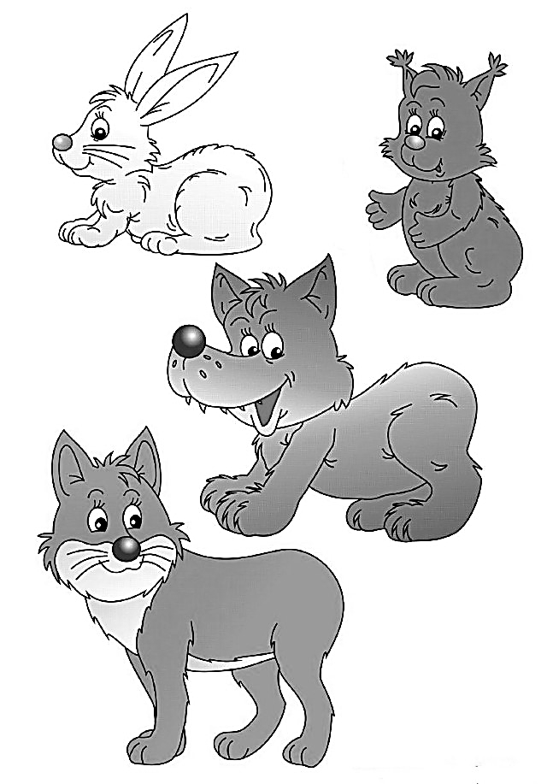

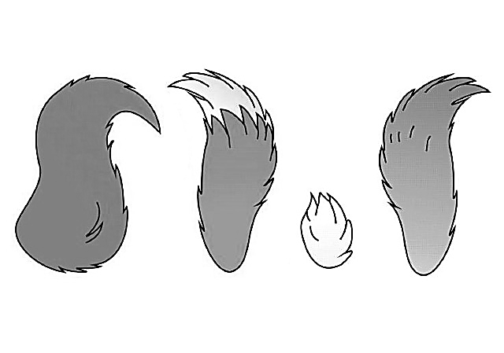

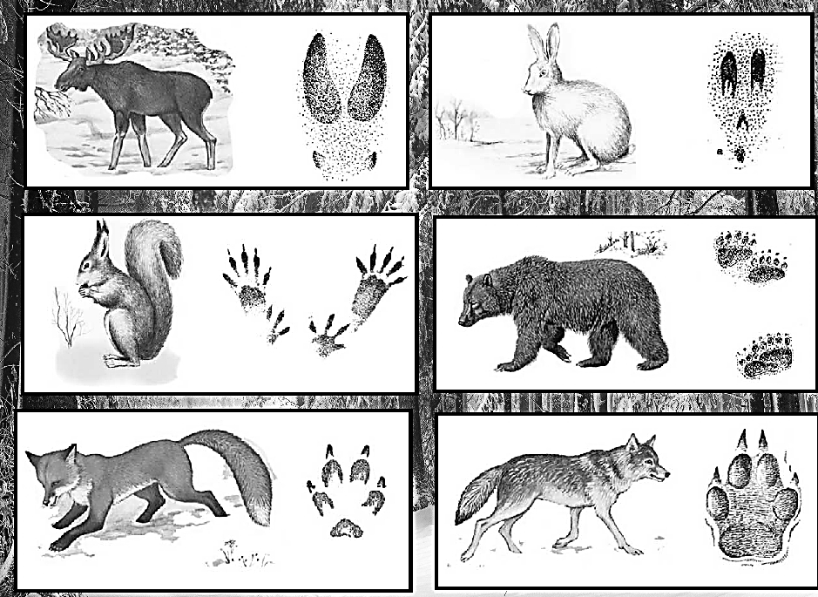
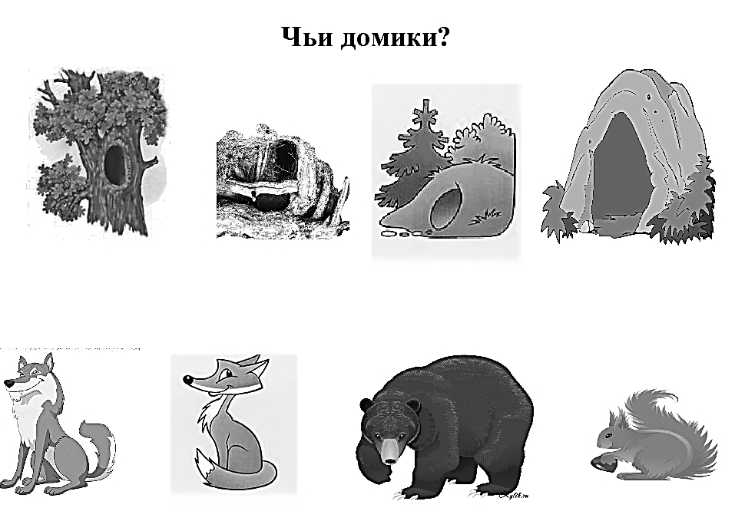

Чьи следы?

